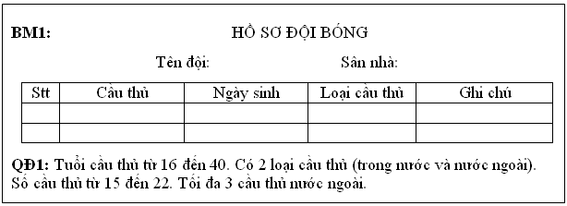

D1: Mã cầu thủ, tên cầu thủ, ngày sinh, loại cầu thủ, ghi chú, tên đội, sân nhà, mã đội

D2: Các danh sách đội bóng, thông báo thêm đội bóng mới thành công hay thất bại

D3: Thông báo những thông tin đội bóng nào không đúng quy định, cung cấp lại thông tin

D4: Ghi nhận xuống CSDL ( Thời gian không quá 1 phút )

USER

D2

D1

D4

D3

DATABASE

THUẬT GIẢI XỬ LÝ :

B1: Kết nối CSDL

B2: Nhận D1 từ người dùng

B3: Đọc D3 từ cơ sở dữ liệu, kiểm tra quy định nếu không thỏa mãn sang B6

B4: Phát sinh mã cầu thủ

B5: Lưu D4 vào CSDL

B6: Đóng kết nối CSDL

B7: End.

THIẾT KẾ TÍNH ĐÚNG ĐẮN :

CauThu: **MaCauThu**, TenCauThu, NgaySinh, LoaiCauThu, SanNha, GhiChu, **MaDoi**

DoiBong: **MaDoi**, TenDoi

CÁC RÀNG BUỘC :

RÀNG BUỘC TỰ NHIÊN (RBTV)

RÀNG BUỘC NGỮ CẢNH (RBNC)

|  |  |  |
| --- | --- | --- |
| **STT** | **MÃ** | **MÔ TẢ** |
| 1 | RBTN1 | Mã cầu thủ khác rỗng |
| 2 | RBTN2 | Tên cầu thủ khác rỗng |
| 3 | RBTN3 | Tên đội khác rỗng |
| 4 | RBTN4 | Mã đội khác rỗng |
| 5 | RBTN5 | 16 <= Tuổi Cầu Thủ <= 40 |
| 6 | RBTN6 | Loại Cầu Thủ Chỉ gồm trong nước hoặc nước ngoài |
| 7 | RBTN7 | Ghi chú gồm duy nhất 1 đội trưởng hoặc để trống |
| 8 | RBNC1 | 15 <= Số cầu thủ <= 22 |
| 9 | RBNC2 | Số cầu thủ đối ta |
| 10 | RBNC3 | Cầu thủ Ngoại tối đa 3 |

THIẾT KẾ TÍNH TIẾN HÓA :

Giá trị có thể thay đổi trong tương lai

|  |  |  |  |
| --- | --- | --- | --- |
| **MÃ** | **DIỄN GIẢI** | **GIÁ TRỊ** | **ĐƠN VỊ** |
| 1 | Số cầu thủ Ngoại | 3 | Người |
| 2 | Số cầu thủ | 22 | Người |

+LoaiCauThu: Miền giá trị rời rạc

Tách LoaiCauThu: MaLoaiCauThu, LoaiCauThu

+Tạo bảng RBNC cho các quy định

|  |  |  |
| --- | --- | --- |
| **STT** | **MÔ TẢ** | **ÁP DỤNG** |
| 1 | Quy định số cầu thủ Ngoại | có |
| 2 | Số cầu thủ | có |

Thiết kế tính hiệu quả tốc độ: Cập nhật phần cứng Database tuning; Kết hợp nhiều Database khác nhau cho từng mục đích, Dùng OuterJoin Thay cho InnerJoin trong database

Thiết kế tính hiệu quả lưu trữ : Lưu trữ dữ liệu cũ, Backup database

SƠ ĐỒ LOGIC :

CauThu: **MaCauThu**, TenCauThu, NgaySinh, LoaiCauThu, GhiChu, **MaDoi**, **MaLoaiCauThu**

DoiBong: **MaDoi**, TenDoi, SanNha

LoaiCauThu: **MaLoaiCauThu**, LoaiCauThu

HoSoDoiDong

LoaiCauThu

DoiBong

CauThu

TẠO CƠ SỞ DỮ LIỆU TRÊN SQL SERVER VÀ TẠO SƠ ĐỒ QUAN HỆ

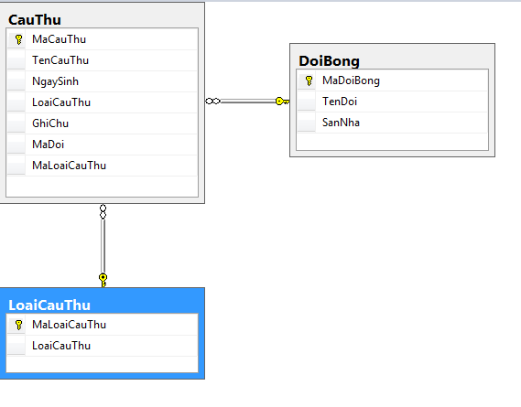THIẾT KẾ GIAO DIỆN MÀN HÌNH NHẬP HỒ SƠ ĐẠI LÝ TRÊN VISSUAL STUDIO.

